***О ПРЕИМУЩЕСТВАХ ИСПОЛЬЗОВАНИЯ СВЕТОВОЗВРАЩАЮЩИХ ЭЛЕМЕНТОВО***

В вечернее время суток, когда улицы и дворы плохо освещены, водители обнаруживают пешехода, имеющего светоотражающие элементы, со значительно большего расстояния по сравнению с пешеходами, их не имеющих: если машина движется с ближним светом фар, обзор водителя увеличивается с 25-40 метров до 130-140 метров, а если с дальним - увеличивается до 400 метров.По результатам исследований расстояние, с которого «обозначенный пешеход» становится более заметен водителю проезжающего автомобиля, увеличивается в 1,5-3 раза, что дает водителю дополнительное время на принятие правильного решения во избежание возможного наезда на пешего участника дорожного движения, в связи с чем снижается риск наезда транспортного средства на пешехода на 85%. Кроме этого, светоотражатели имеют свойство отражать свет в том же направлении, откуда он падает, поэтому светоотражающий элемент будет виден всегда, даже в ненастье (дождь, туман).

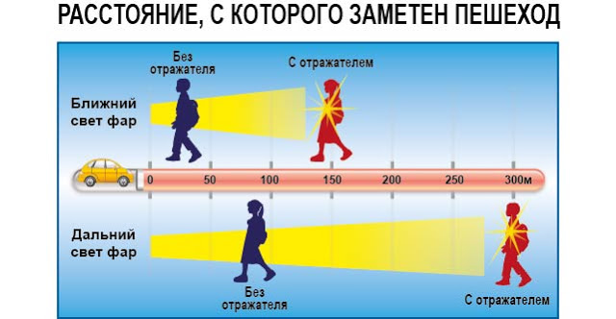

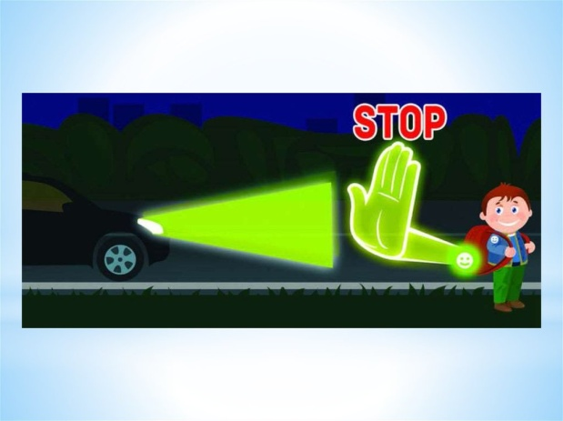

***ЗАЧЕМ ПЕШЕХОДАМ НУЖНЫ СВЕТООТРАЖАТЕЛИ?***

Согласно международным исследованиям, для того чтобы находящийся за рулем человек сумел отреагировать на внезапно появившегося в свете фар пешехода, требуется 2 секунды, за это время автомобиль проедет 50 метров. Да, и в таком случае водителю удастся только объехать пешехода, а на торможение понадобится еще пара десятков метров. Как же повысить безопасность? Водитель может просто не увидеть пешехода на плохо освещенной территории вблизи жилых домов и в их дворах или на обочине дороги. Недостаточная освещенность и блеклая, неяркая верхняя одежда, особенно в зимний период — вот те несколько факторов, которые делают ситуацию еще более плачевной.

***ПАМЯТКИ ДЛЯ И РОДИТЕЛЕЙ И ИХ ДЕТЕЙ ПО  ИСПОЛЬЗОВАНИЮ СВЕТОВОЗВРАЩАЮЩИХ ЭЛЕМЕНТОВ***

1. Световозвращающую ленту необходимо пришить на рукава верхней одежды детей, либо на нарукавные повязки так, чтобы они не были закрыты при движении и способствовали зрительному восприятию. Рекомендуется наносить их в виде горизонтальных и вертикальных полос на внешнюю часть рукавов. Кроме того, можно прикрепить световозвращающую ленту на спинку верхней одежды, нижнюю наружную часть брюк, а также на головные уборы, рукавицы, перчатки, обувь и другие предметы одежды.

2. Фликеры (световозвращающие элементы в виде наклеек) могут располагаться на одежде в любом месте, а также на школьных принадлежностях, сумках, портфелях или рюкзаках.

3. Для несовершеннолетних велосипедистов эффективно использовать нашивки из световозвращающей ленты на жилетах и поясах, наклейки фликеров - на касках, элементах велосипеда.

***СВЕТОФОР***

Стоп, машина! Стоп, мотор!

Тормози скорей, шофёр!

Красный глаз глядит в упор —

Это строгий светофор.

Вид он грозный напускает,

Дальше ехать не пускает...

Обождал шофёр немножко,

Снова выглянул  в окошко.

Светофор на этот раз

Показал  зелёный глаз,

Подмигнул и говорит:

«Ехать можно, путь открыт!»



***ОСНОВНЫЕ ПРАВИЛА БЕЗОПАСНОГО ПОВЕДЕНИЯ НА ДОРОГЕ***

* Никогда не выбегайте на дорогу перед приближающимся автомобилем. Это опасно, потому что водитель не может остановить машину сразу.
* Дорогу необходимо переходить в специально установленных местах по пешеходному переходу.
* На проезжую часть выходите только после того, как убедитесь в отсутствии приближающегося транспорта и слева и справа.
* Выйдя из автобуса, не выбегайте на дорогу. Подождите, пока автобус отъедет, и только потом, убедившись в отсутствии машин, переходите дорогу.
* Опасно выезжать на проезжую часть на скейтах и роликовых коньках.
* Не выбегайте на дорогу вне зоны пешеходного перехода, в этом месте водитель не ожидает пешеходов и не сможет мгновенно остановить автомобиль.
* Опасно играть в мяч и другие игры рядом с проезжей частью, лучше это делать во дворе или на детской площадке. Умейте пользоваться светофором.

**МАДОУ д/с «Солнышко» с. Тербуны**

**« Все начинается с малого»**

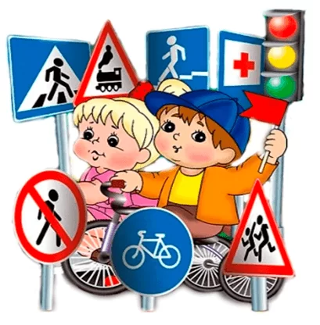

**2024 г.**